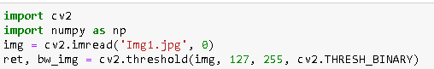

در این قسمت از کد ما تصویر را به حالت باینری در می‌آوریم.

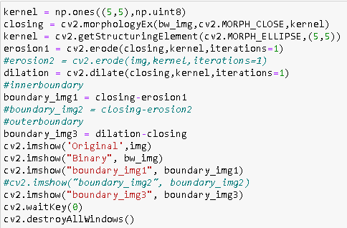

Innerboundary اختلاف بین تصویر اصلی و تصویرerode شده است.تصویر erode شده،تصویر shrunk شده است که عملیات erosion روی تصویر اصلی اعمال شده است. اختلاف بین بین تصویر اصلی و نسخه erode شده، innerboundary تصویر را بدست می آورد. Innerboundary بخشی از سطح اصلی است که سطح دیگر را جدا می کند. erosion قسمت سفید را shrink می کند بنابراین مرز، بخشی از خود سطح سفید است.



outerboundary حاصل اختلاف بین تصویر dilate شده و تصویر اصلی است. هنگامی که dilation روی تصویر اصلی اعمال می شود، تصویر dilate شده، تصویر منبسط شده است. dilation قسمت سفید تصویر را افزایش می دهد. با در نظر گرفتن تفاوت بین نسخه های dilatedو اصلی تصویر، مرزی را دریافت می کنیم که قسمت گم شده سطح سیاه تصویر اصلی است.



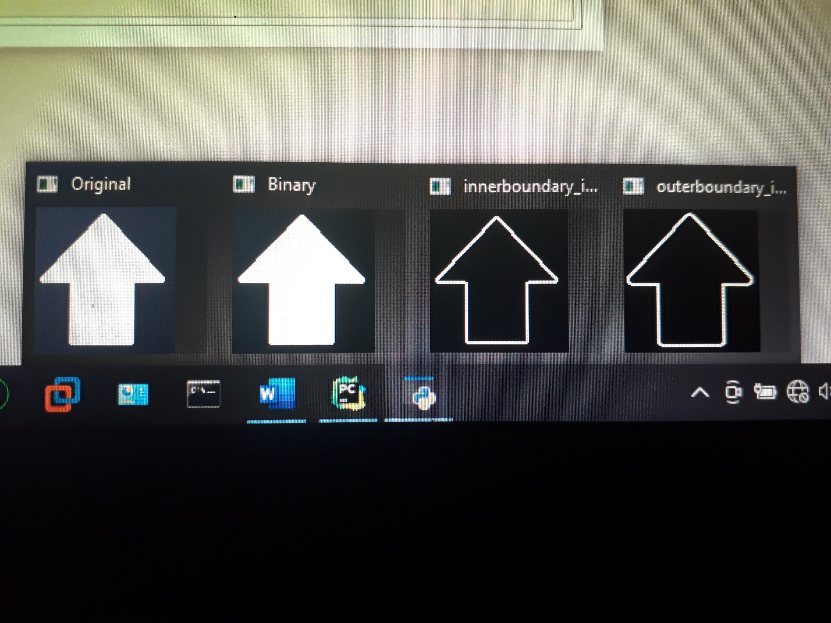خروجی کد: